**Засоби захисту органів дихання.**

**Що потрібно знати!**

Своєчасне і вміле використання засобів індивідуального захисту забезпечує надійний захист від небезпечних хімічних, бойових отруйних речовин, радіоактивного пилу, біологічних аерозолів та інших шкідливих речовин.

Залежно від принципу дії ***засоби захисту органів дихання поділяються на два класи:* фільтруючі і ізолюючі.**

***Засоби захисту органів дихання фільтруючої дії*** забезпечують захист в умовах достатнього вмісту вільного кисню в повітрі (не менше 17%) і обмеженого вмісту шкідливих речовин. Це респіратори, протигази (бувають і ізолюючі), ватно-марлеві пов’язки.

***Засоби індивідуального захисту органів дихання ізолюючого тип*у** здатні забезпечувати органи дихання людини необхідною кількістю свіжого повітря незалежно від складу навколишньої атмосфери, за принципом повного виключення використання навколишнього повітря для дихання. Необхідний організму кисень виділяється регенеративним патроном.

**Респіратори** являють собою полегшений засіб захисту органів дихання від шкідливих газів, парів, аерозолів і пилу фільтруючої дії. Очищення повітря від шкідливих домішок при диханні здійснюється за рахунок фізико-хімічних процесів (адсорбції, хемосорбції і каталізу), а від аерозольних домішок – шляхом фільтрації через волокнисті матеріали.

**Протигази** - засоби захисту органів дихання, обличчя і очей людини від шкідливих речовин, що знаходяться в атмосфері у вигляді парів, газів і аерозолів. За принципом дії розрізняють ***фільтруючі та ізолюючі протигази.***

Протигази використовуються для захисту від високих концентрацій парів небезпечно хімічних речовин та для захисту від бойових отруйних речовин.

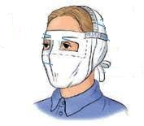Простішими засобами захисту органів дихання людини є: ***протипилові тканинні маски і ватно-марлеві пов’язки***. Вони ефективні для захисту органів дихання від радіоактивних речовин, але не придатні для захисту від отруйних речовин.

**Протипилова тканинна маска** складається з двох основних частин – корпусу і кріплення.

Корпус маски шиють із 4—5 шарів тканини.

Зовнішні шари роблять із тканини без ворсу, а внутрішні — для кращої фільтрації — з ворсом.

Кріпленням служать смужки тканини шириною не менше 3 см, пришиті збоку корпусу.

Краї маски повинні щільно прилягати до лоба, скронь, вилиць і підборіддя.

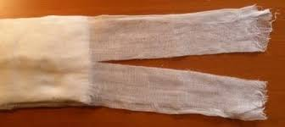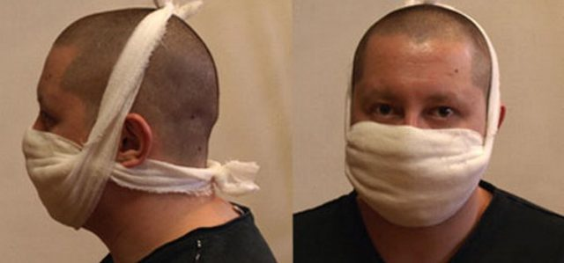**Ватно-марлева пов’язка**

виготовляється із відрізу марлі довжиною 100 см і шириною 50 см. У середній частині марлі на площі 30х20 см кладуть рівний шар вати товщиною 2 см; вільні від вати кінці марлі по всій довжині шматка з обох боків завертають, закриваючи вату; кінці марлі (біля 30х35 см) з обох боків посередині розрізають, утворюючи дві пари зав’язок.

Ватно-марлеву пов’язку накладають на обличчя так, щоб нижній її край закривав низ підборіддя, а верхній доходив до очних западин, при цьому щільно повинні закриватися рот і ніс. Розрізані кінці пов’язки зав’язуються: нижні на темені, верхні - на потилиці.

Для захисту очей при використанні пов’язки необхідно користуватися протипиловими (захисними) окулярами, або будь-якими іншими.

Пов’язка є одноразового користування.

Якщо поруч немає вищезазначених засобів захисту органів дихання, можна використати рушник, шарф, хустку, шапку, носовичок тощо. Змочені водою, вони можуть частково замінити фільтрувальні засоби, під час використання яких можна вийти із зони ризику.

***Навчально-методичний центр цивільного захисту та***

***безпеки життєдіяльності Черкаської області***